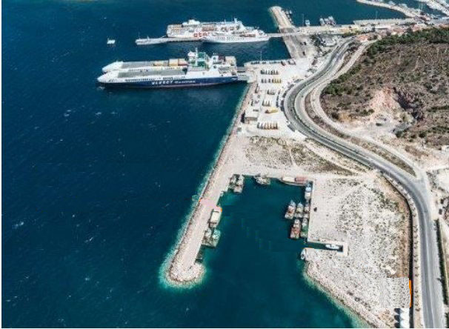


İZMİR İLİ, ÇEŞME İLÇESİ, MUSALLA MAHALLESİ
RO-RO VE FERİBOT LİMANI
1/1000 ÖLÇEKLİ UYGULAMA İMAR PLANI
İLAVESİ VE DEĞİŞİKLİĞİ
PLAN AÇIKLAMA RAPORU

İçindekiler

1. PLANLAMA ALANININ ÜLKE VE BÖLGESİNDEKİ YERİ 3
2. PLANLAMA ALANININ COĞRAFİ YAPISI 5
3. PLANLAMA ALANININ SOSYAL VE EKONOMİK YAPISI 5
4. PLANLAMA ALANININ ULAŞIM AĞINDAKİ YERİ 6
5. İDARİ YAPI, SINIRLAR PLANLAMA ALANI 10
6. PLANLAMA ALANI ÇEVRESİNDEKİ KIYI TESİSLERİ 11
7. PLANLAMA ALANI VE YAKIN ÇEVRESİNDEKİ ÖZEL KANUNLARA TABİ ALANLARA İLİŞKİN BİLGİLER 12
8. MÜLKİYET BİLGİSİ 13
9. ÜST ÖLÇEK PLAN KARARLARI 14
10. PLANLAMA ALANI YAKIN ÇEVRESİ MER’İ PLAN BİLGİSİ 15
11. ÖNCEKİ PLAN KARARLARI 15
12. HÂLİHAZIR HARİTA BİLGİSİ 16
13. PLANA İLİŞKİN RAPORLAR 16
14. PLAN KARARLARI 22

PLANLAMA ALANININ ÜLKE VE BÖLGESİNDEKİ YERİ

Planlama alanı, Ege Bölgesi, İzmir ili, Çeşme ilçesi, Sakarya mahallesi, Boyalık mevkiinde yer almaktadır. Ege Bölgesi’nin batısında yer alan İzmir İli, bölgedeki sekiz ilden biridir. Komşu iller, Manisa, Balıkesir ve Aydın’dır. İzmir İlinin kıyıları Ege Denizi’nde yer alır. Planlamaya konu alanların içinde kaldığı Çeşme İlçesi, Ege Bölgesi’nde yer alan İzmir İline bağlı olup, Türkiye’nin batısında yer almaktadır. Planlama alanı; doğudan Urla ilçesi, güneyden ve batıdan Ege Denizi, kuzeyden ise Karaburun ilçesi ile komşudur. Üç tarafı denizle çevrili Urla Yarımadasının batıya uzanan kısmı Çeşme Yarımadası olarak anılır. Yat Limanı ilçe merkezinde yer almaktadır. İzmir İl merkezine yaklaşık 90 km. mesafededir.

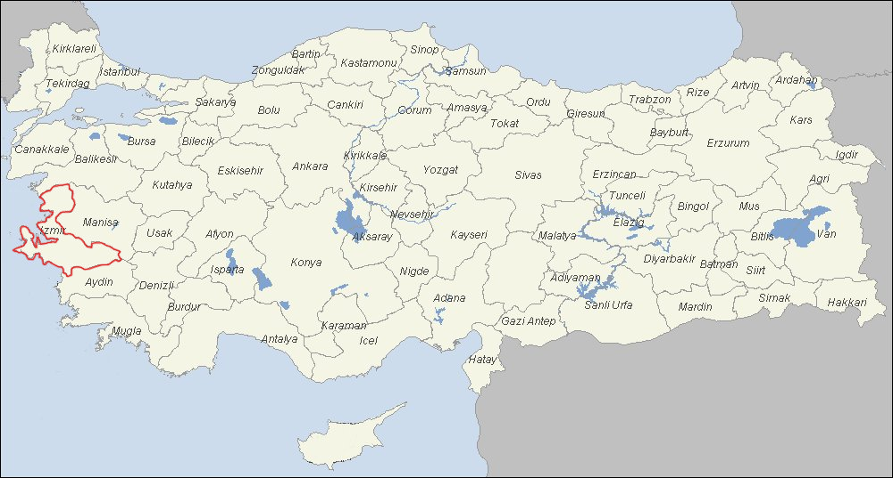
Harita 1: Planlama Alanının Ülkesindeki Yeri
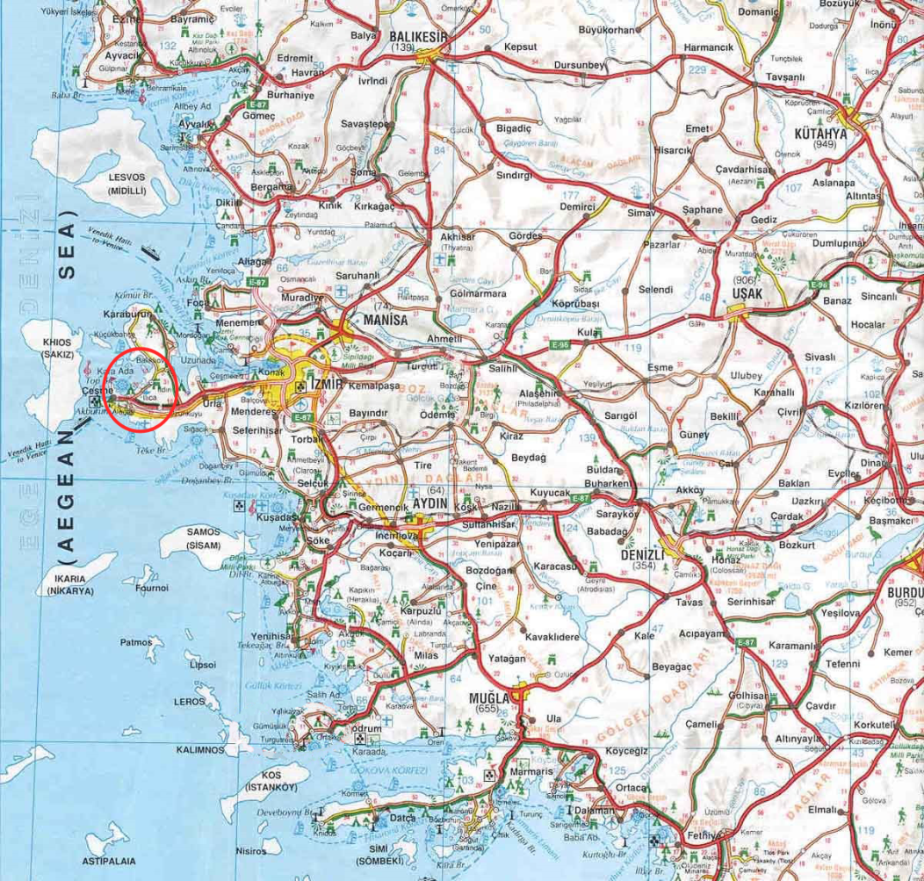
Harita 2: Planlama Alanının Ege Bölgesi’ndeki Yeri
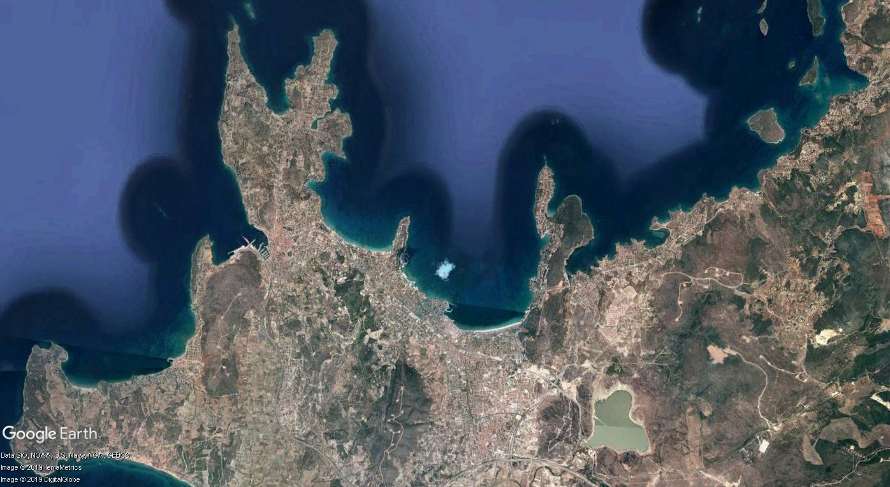
Harita 3: Planlama Alanı Uydu Görüntüsü

PLANLAMA ALANININ COĞRAFİ YAPISI

Ege Bölgesi, koyların oluşturduğu doğal peyzaj, kıyı kuşağının ormanlar, makilik ve zeytinlerle örtülü bitki dokusu, iklim özellikleri, kıyı boyunca yer alan arkeolojik alan ve anıt kentler gibi kültürel değerleri ile ülkemizin önemli yat turizmi potansiyeli olan alanlardan birisidir. Bölgede, yazları sıcak ve kurak, kışları ılık ve yağışlı Akdeniz iklimi egemendir. Sıcaklık ortalaması, ovalık ve dağlık alanlarda farklılık gösterir. Denize açılan büyük vadiler boyunca kara içlerine ilerleyen hava akımları, Akdeniz ikliminin tipik özelliklerini iç kısımlara da taşımaktadır.Planlama alanı düz bir topoğrafyaya sahiptir. Çalışma alanına, her mevsim şartlarında ulaşım mümkündür. Ulaşım her mevsim trafiğe açık olup şehir içi asfalt yollarla sağlanabilmektedir.

PLANLAMA ALANININ SOSYAL VE EKONOMİK YAPISI

Ege Bölgesinin önemli turizm merkezlerinden biri olan Çeşme son yıllarda turizm konusunda önemli bir atılıma girmiştir. Turizm dendiğinde, akıllara genellikle döviz dolayısıyla turizmin ekonomik etkileri gelmektedir. Turizm sektörü bütün sene artan döviz girdileri ile birlikte ülkemiz ekonomisinin lokomotifi olmaya namzet birinci sektördür. Türkiye’de de turizm sektörü, özellikle 1980 yılından sonra büyük bir gelişme göstermiş ve ülkenin ekonomik sıkıntılar yaşadığı dönemlerde büyük bir döviz girdisi sağlayarak dış açıkların giderilmesinde, işsizliğin azaltılmasında, ödemeler bilançosunun iyileştirilmesinde önemli bir paya sahip olmuştur. Dolayısıyla, turizm sektörünün ülkemizin az gelişmiş ülke statüsünden gelişmekte olan ülkeler statüsüne geçişinde sağladığı katkıyı göz ardı etmek mümkün değildir. Ekonomimizin temel taşlarından birisi olan turizm, bugünkü dış ticaret açığına, enflasyona ve işsizliğe çare arayan hükümetlerin önemle üzerinde durduğu bir konudur.
Turizmin günümüzde döviz girdisini artırıcı ve istihdam sağlayıcı özellikleriyle ulusal ekonomiye katkıda bulunan, uluslararası kültürel ve toplumsal iletişimi sağlayıcı ve bütünleştirici etkisi ile dünya barışının korunmasında da büyük payı vardır.Ekonomimizin temel taşlarından birisi olan turizm, bugünkü dış ticaret açığına, enflasyona ve işsizliğe çare arayan hükümetlerin önemle üzerinde durduğu bir konudur.Son yıllarda Çeşme, termal ve spa konusunda giderek daha fazla tanınmaktadır.

PLANLAMA ALANININ ULAŞIM AĞINDAKİ YERİ

Çeşme, Çeşme-İzmir otoyolunun bitiş noktasındadır. Karayolu ile İzmir iline 85 km; Aydın iline 195 km, Muğla iline 270 km. mesafedir. 1989 yılında yapımına başlanan İzmir-Çeşme Otobanı hizmete açılmış ve çevre yolu bağlantısı ile İzmir Adnan Menderes Uluslararası Havalimanı’na ve çevredeki diğer illere ulaşımı daha kaliteli ve hızlı ulaşım olanağı sağlamıştır. İzmir Uluslararası Adnan Menderes Havaalanına 95 km, İzmir şehir merkezine (Konak) 90 km uzaklıktadır.
Çeşme yat limanına 8 deniz mili, Kuşadası Yat Limanına70 deniz mili, Sığacık yat Limanına 45 deniz mili, Yunanistan Sakız adasına ise 9 deniz mili mesafededir.
Çeşme ve İtalya arasında (TRİESTE)düzenli Ro-Ro seferleri yapılmakta, Çeşme –Sakız arasında Feribot seferleri sürmektedir. Yaz aylarında Tur acenteleri tarafından Yunan adaları seferleri Liman kullanılarak yapılmaktadır.
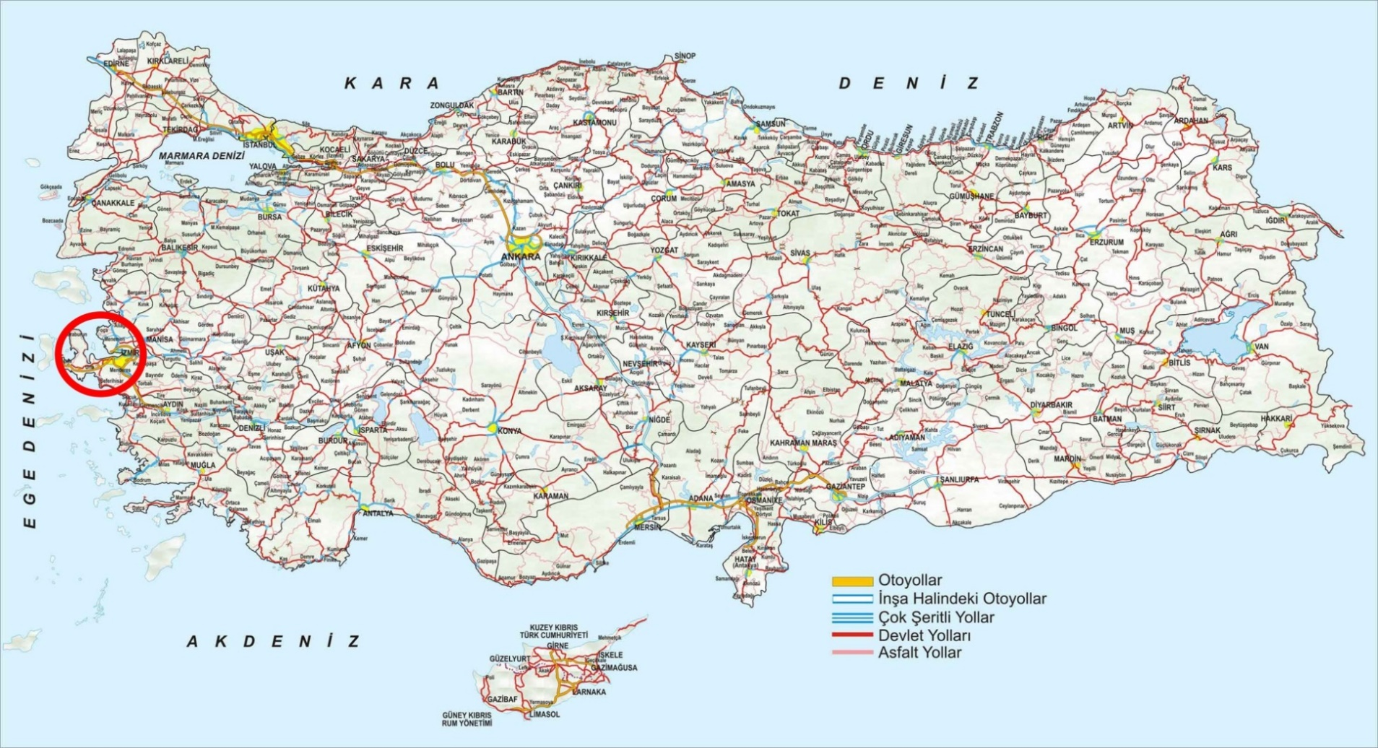
Harita 4: Planlama Alanının Ülke Ulaşım Ağındaki Yeri
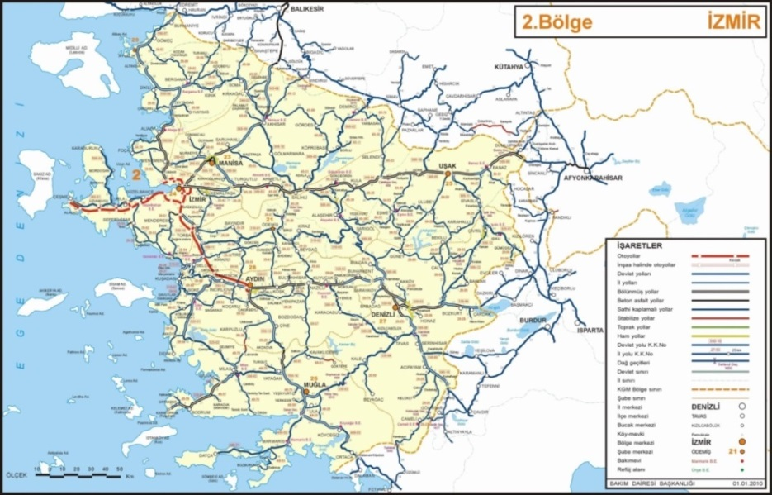
Harita 5: Planlama Alanının Bölge Ulaşım Ağındaki Yeri
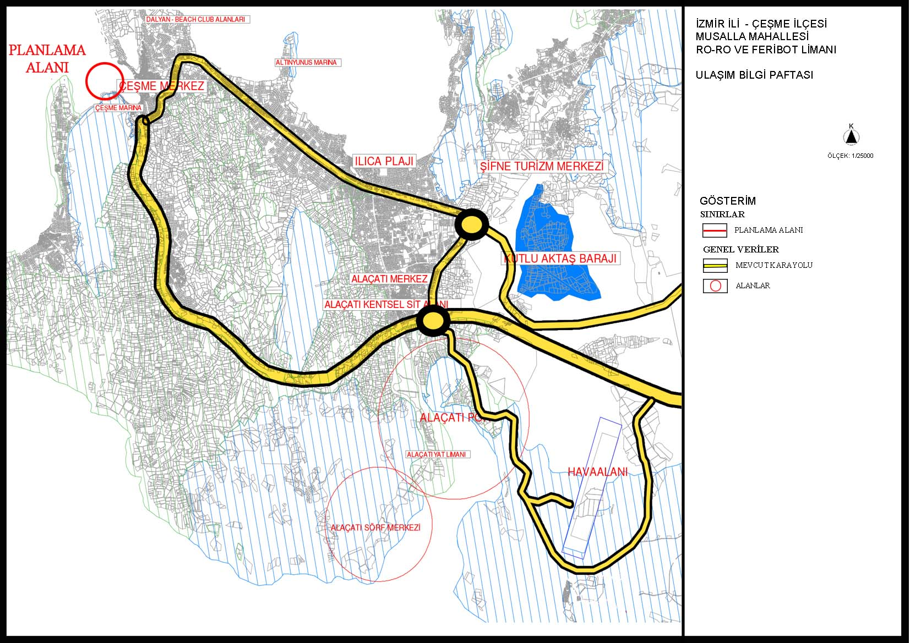
Harita 6: Planlama Alanının Yerel Ulaşım Ağındaki Yeri

İDARİ YAPI, SINIRLAR PLANLAMA ALANI

Planlama alanı Ege Bölgesinin batı kısmında yer alan İzmir İli, Çeşme İlçesi sınırları içindedir. Ege Bölgesinde Aydın, Denizli, İzmir, Manisa, Muğla ve Uşak İlleri olmak üzere 6 il bulunmaktadır. İzmir İli ise toplam 30 ilçeden oluşmaktadır.
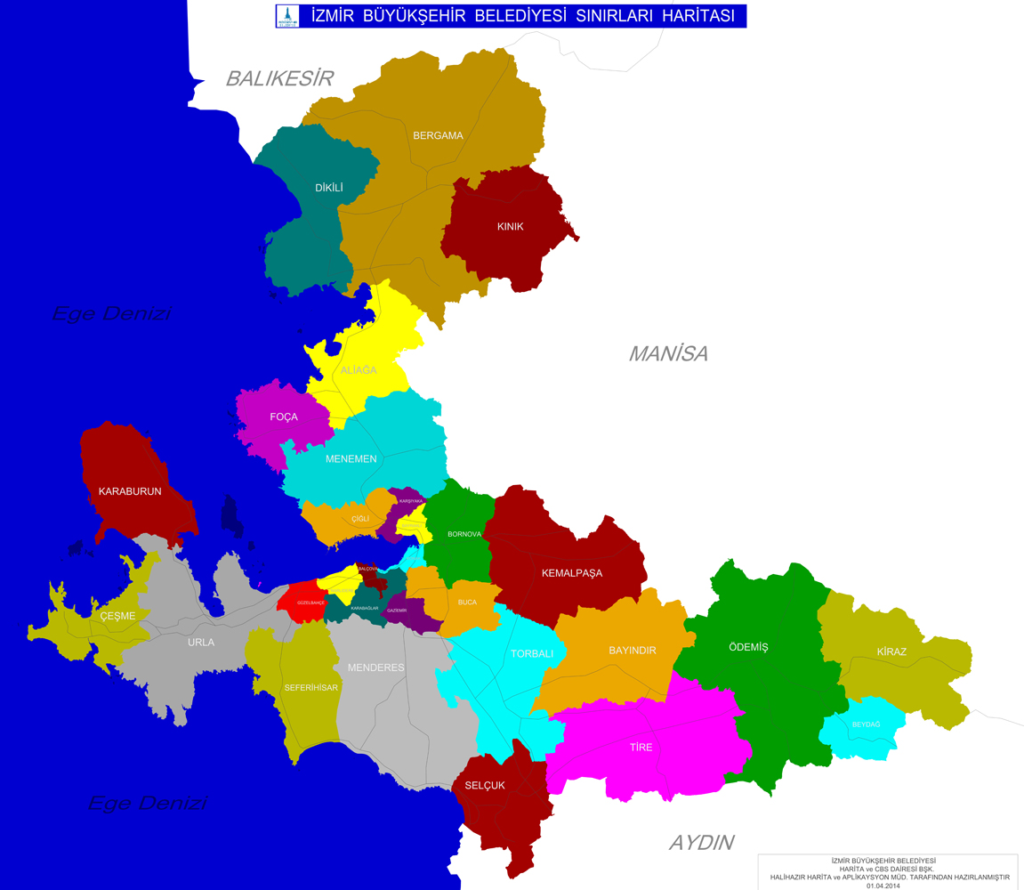
Harita 7: İdari Yapı ve Sınırlar

PLANLAMA ALANI ÇEVRESİNDEKİ KIYI TESİSLERİ
Planlama alanın yakın çevresinde Çeşme Yat Limanı , Çiftlikköy Balıkçı Barınağı gibi kıyı tesisleri bulunmaktadır.
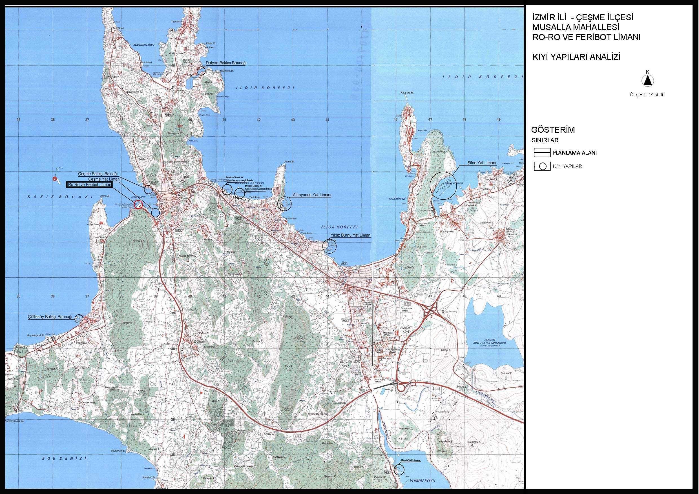
Harita 8: Planlama Alanı ve Çevresindeki Kıyı Tesisleri

PLANLAMA ALANI VE YAKIN ÇEVRESİNDEKİ ÖZEL KANUNLARA TABİ ALANLARA İLİŞKİN BİLGİLER
Çeşme ilçesinin Doğal Sit Alanlarının koruma statülerinin yeniden belirlenmesine ilişkin 11-01-2018 tarih ve 306 sayılı İzmir II TVK kararı ve 27-04-2018 tarih ve 76074 sayılı Bakan Olur’u ile onaylanan Sit Alanlarının Koruma Statülerinin yeniden irdelendiği “Ekolojik Temelli Bilimsel Araştırma raporu eki Grup 38 haritası üzerinden yapılan incelemede planlama alanı sit dışı olarak belirlenmiştir.
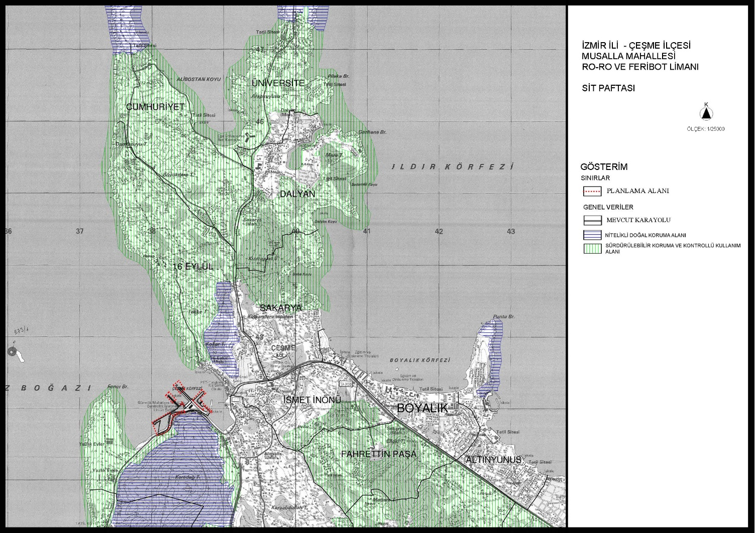
Harita 9: Planlama Alanı ve Yakın Çevresinin Doğal Sit Paftası Üzerinde Konumu

MÜLKİYET BİLGİSİ

Ulusoy Çeşme Liman İşletmesi A.Ş. Çeşme Milli Emlak Müdürlüğü ile 30.10.2006 tarihinde 53.333 m²’,20.11.2010 tarihinde 2856 m²,01.04.1011 tarihinde 4236 m²’lik alanlar için 28.05.2033 tarihine kadar sürecek olan kira sözleşmeleri ve 26931 m²’lik alan içinde 11.11.1996 tarihli taahhut senedi yapmıştır.
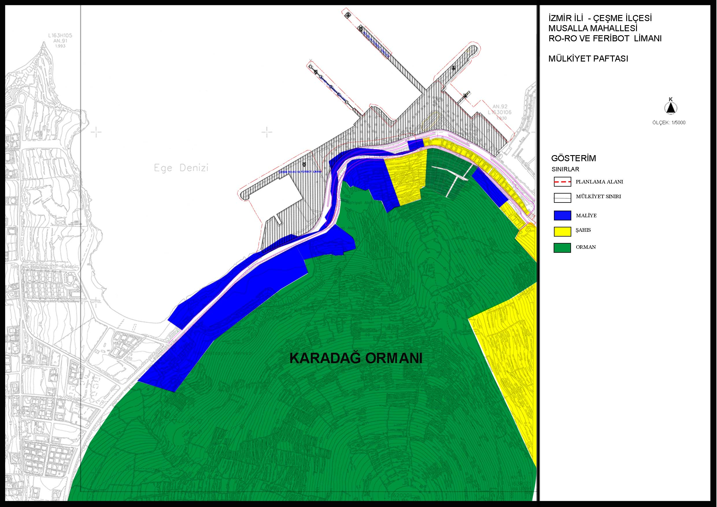
Harita 10: Planlama Alanı ve Yakın Çevresinin Mülkiyet Bilgisi

ÜST ÖLÇEK PLAN KARARLARI

Planlama alanına Çevre ve Şehircilik Bakanlığı, Mekansal Planlama Genel Müdürlüğü’nce onaylı 1/100.000 ölçekli İzmir-Manisa Çevre Düzeni Planında “Liman” olarak plan kararı getirilmiştir.
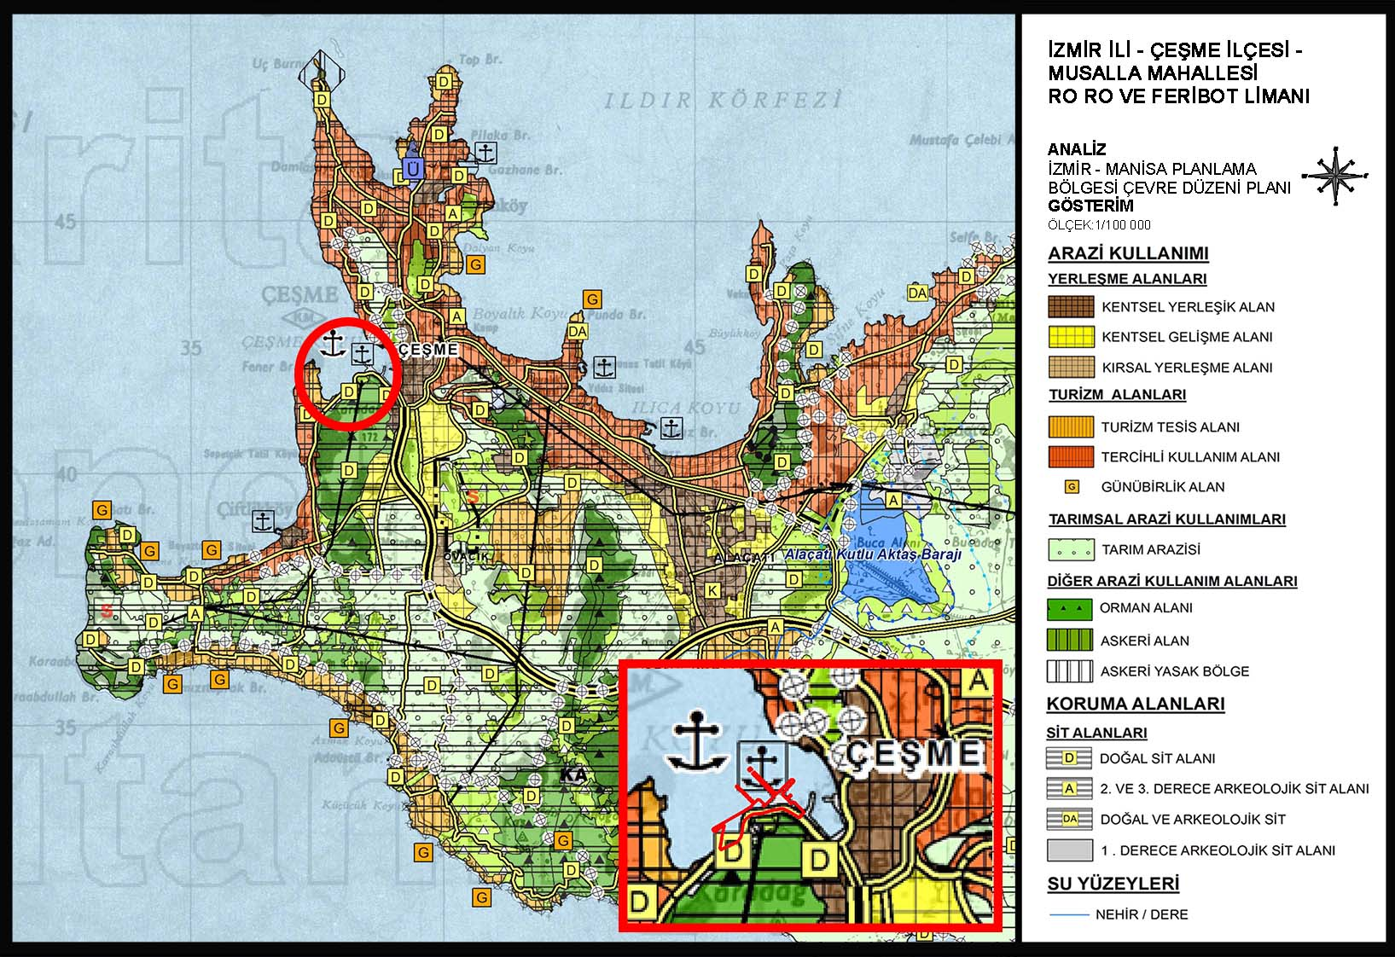
Harita 11: Planlama Alanının 1/100.000 Ölçekli İzmir-Manisa Çevre Düzeni Planı Üzerindeki Konumu

PLANLAMA ALANI YAKIN ÇEVRESİ MER’İ PLAN BİLGİSİ
Planlama alanı geri sahasında İzmir I Nolu Kültür ve Tabiat Varlıklarını Korumu Kurulu tarafından onaylanan Çeşme İlçesi Karadağ Mevkii NPL 9a alt bölgesi imar planı bulunmaktadır.

ÖNCEKİ PLAN KARARLARI
- Planlama alanı İzmir ili, Çeşme ilçesi, Karadağ mevkiinde Bayındırlık ve İskan Bakanlığı’nca ilk kez 11-12-2003 gün ve 12278 sayı ve 351637816 plan numarası ile onaylanan Ro-Ro ve Feribot Limanıdır.
- 10-03-2005 gün ve 351637807 plan numarası ile Uygulama İmar Planının Revizyonu Bayındırlık ve İskan Bakanlığı, Teknik Araştırma ve Uygulama Genel Müdürlüğü’nce onaylanmıştır.
- 19-09-2006 gün ve 2014 sayılı Olur’ ile Liman alanında 3621/3830 sayılı Kıyı Kanunu gereği “Pompaj İstasyonu” ilavesi yapılarak onaylanmıştır.
- Onaylı planda yer alan Çekek yeri mendireğinin revize edilmesi zorunluluğu ortaya çıkmış ve revize edilen Uygulama İmar planı 25-09-2007 tarihinde onaylanmıştır.
- 04-02-2010 tarihinde ise onaylı İmar Planı, plan notlarına “Dalgakıranlara İlişkin Plan Onama Sınırlarında Demiryollar Limanlar Ve Havameydanlarıı İnşaatı Genel Müdürlüğü Tarafından Mevcut Deniz Derinliğide Göz Önünde Bulundurularak Onaylanacak Dalgakıran Enkesit Uygulama Projesi Geçerli Olacaktır.” notu ilave edilmiştir.
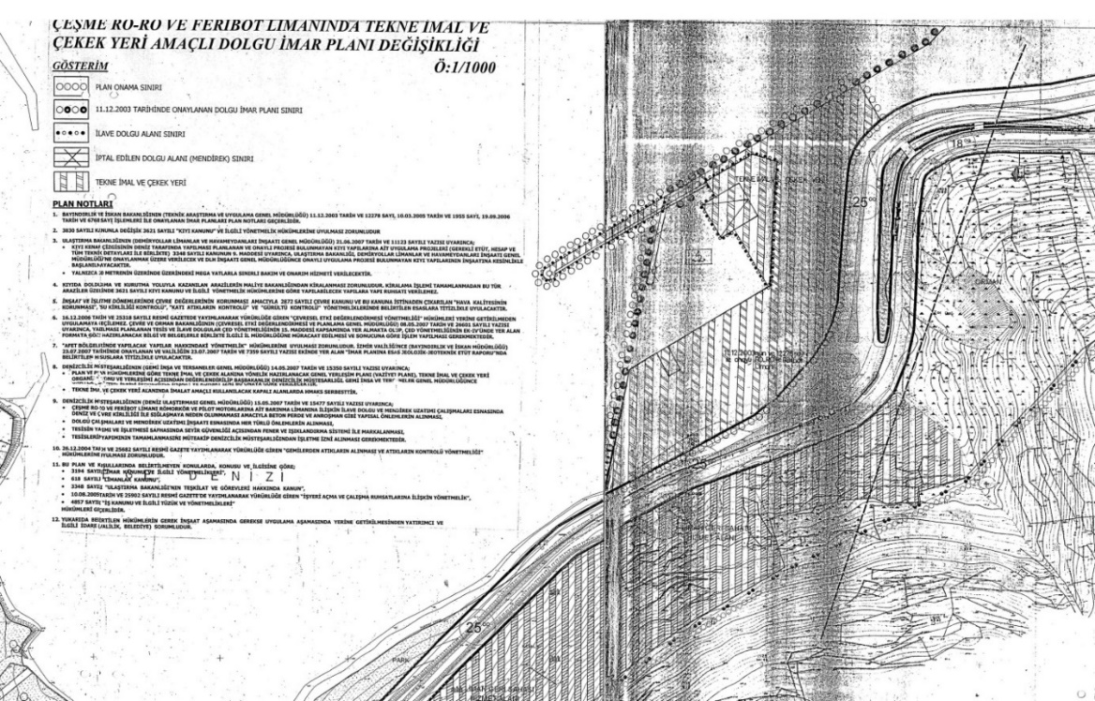
Harita 12:25.09.2007 Tarihinde Onaylı 1/1.000 Ölçekli Uygulama İmar Planı Örneği

HÂLİHAZIR HARİTA BİLGİSİ
21.08.2017 tarihinde 1/1.000 ölçekli L16b16c2a,L16b16b3c ve L16b16c2b halihazır paftaları İller Bankası tarafından hazırlanarak onaylanmıştır.
Kıyı kenar aktarımları ise, 10-09-2018 ve 20-04-2018 tarihlerinde Çevre ve Şehircilik bakanlığı tarafından onaylanmıştır.

PLANA İLİŞKİN RAPORLAR
Çalışma alanı ve çevresinde yapılan gözlemler, sondaj çalışmaları, yerinde deneyler ve laboratuvar deneyleri, jeofizik çalışmalar sonucunda yerleşime uygunluk değerlendirmesi yapılmıştır. İnceleme alanında tüf birimi gözlemlenmiş olup, elde edilen jeoteknik parametreler sonucunda taşıma gücü analizleri yapılmıştır. Çalışma alanının Jeoloji Haritası, Eğim Haritası ve sonuç olarak da Yerleşime Uygunluk Haritaları hazırlanmıştır. Litoloji, sondaj verileri, jeoteknik değerlendirmeler, jeofizik değerlendirmeler ve depremsellik kriterlerine göre yapılan yerleşime uygunluk değerlendirilmesine göre inceleme alanı Önlemli Alan (ÖA.5.2) olarak değerlendirilmiştir.Jeolojik Jeoteknik etüt raporu Bayındırlık ve İskan Müdürlüğü tarafından 23.07.2007 tarihinde ve Çevre ve Şehircilik İl Müdürlüğü tarafından 13.12.2019 ve 26.06.2021 tarihinde onaylanmıştır.
Sonuç ve Öneriler
ULUSOY ÇEŞME LİMAN İŞLETMESİ A.Ş. tarafından hazırlatılan bu raporun amacı; "İzmir İli, Çeşme İlçesi, Musalla Mahallesi’nde yer alan “Ulusoy Mevcut Çeşme Limanına İlave Dolgu Alanlarına Ait” 1/5000 ölçekli L16-B-16-C nolu 1 adet halihazır harita paftası ve 1/1000 ölçekli L16-B-16-C-2-A, L16-B-16-C 2-B nolu 2 adet halihazır harita paftalarında sınırları işaretlenmiş alana ait 1/5000 ölçekli nazım ve 1/1000 ölçekli uygulama imar planına esas jeolojik-jeoteknik etüt raporu” araştırmalarının yapılarak, imar planı ve yapılaşma koşullarını etkileyecek olumsuzluklar varsa, tespit edilerek bunların ortadan kaldırılması için gerekli Jeolojik/Jeoteknik önlemlerin belirlenmesi ve yerleşime uygunluk kriterlerinin değerlendirilmesidir.
İnceleme alanı Çeşme Belediyesi yetki alanı içerisindedir. İnceleme alanının mevcut imar planı bulunmamaktadır. İnceleme alanında mevcutta yapılaşma bulunmamaktadır.
İnceleme alanı İzmir-Manisa Planlama Bölgesi 1/100.000 Ölçekli Çevre Düzeni planında “Liman/Liman Geri Sahası-Balıkçı Barınağı-Yat Limanı” olarak ayrılmıştır.
İnceleme alanında daha önceden hazırlanmış plana esas nitelikte jeolojik-jeoteknik etüt raporu bulunmamaktadır. Çalışma alanımızda 7269 sayılı yasa kapsamında Bakanlar Kurulunca alınmış “Afete Maruz Bölge” kararı bulunmamaktadır. Ayrıca çalışma alanımızda sakıncalı alanlar bulunmamaktadır.İnceleme alanında taşkın sahaları, sit alanları ve koruma bölgeleri ile ilgili alınmış kararlar bulunmamaktadır.
İnceleme alanının geneli %0-10 eğimli (yumuşak eğimli alanlar) bir topografya üzerinde yer almaktadır.
İnceleme alanında açılan sondajlarda geçilen formasyonlar başlıklar halinde anlatılmıştır.
Dolgu
İnceleme alanında açılan sondajlarda 10-21m kalınlıkta kireçtaşı blok ve çakıllarından oluşan dolgu belirlenmiştir.
Karasal Tortul Kayaçlar (Ovacık Birimi)
Neojen yaşlı karasal tortul kayaçlar bölgenin batı kısmında geniş bir alanda yayılım sunarlar. Önceki çalışmalar da, İzmirli (1992), birime “Ovacık Birimi” adını vermiştir. Akartuna (1958), Karaburun civarında yapmış olduğu çalışmalarda birime Dasiyen yaşını vermiştir (Kalafatçıoğlu, 1961). Çakıltaşı ile başlayan istif kiltaşı ve çamurtaşı ardalanması ve kireçtaşı marn ardalanması ile devam eder. Kirli beyaz, sarımsı beyaz renkli kireçtaşları yer yer silisli seviyeler içerirler. Silisli ve dayanımlı kireçtaşlarının yaygın olduğu kesimler, Mağara tepede olduğu gibi nispeten yüksek tepeleri oluştururlar. Gri-yeşilimsi gri renklerde gözlenen kil ve çamurtaşları bölgenin batı kesimlerinde gözlenirler.
İnceleme alanında açılan sondajlarda yaklaşık 10-21m kalınlıkta kireçtaşı blok ve çakıllarından oluşan dolgudan sonra kuyunun devamında ana zemin olarak Tortul Kayaçlara (Ovacık Birimi) ait çok düşük-düşük dayanımlı, parçalı, killi kireçtaşı ve marn birimi gözlenmiştir.
İnceleme alanında 2 adet 27,00m ve 1 adet 15,00m olmak üzere toplam 69,00m sondaj çalışması açılmıştır.
İnceleme alanında açılan sondajlardan alınan KAROT numuneleri üzerinde, kaya mekaniği deneylerinde; doğal birim hacim ağırlık (5 adet), nokta yükleme (11 adet) ve tek eksenli basınç (5 adet) deneyleri yapılmıştır.
SK-1 sondajında 0,00-21,00 metreler ve SK-2 sondajında 0,00-18,00 metreler arasında dolgu malzemesi belirlenmiş olup bu seviyelerde yapılan deneyler jeoteknik değerlendirmeye alınmamıştır.
Yapılan nokta yükleme deneylerinde; nokta yükü dayanımı değerleri 2,73-17,04 kg/cm² aralığındadır.
İnceleme alanında jeofizik yöntemlerden 5 adet Sismik Kırılma, 5 adet Masw, 5 adet Mikrotremör çalışması yapılmıştır. Jeofizik çalışmalar ilgili konu başlıkları altında rapor içerisinde anlatılmaktadır.
Yapılan Sismik Kırılma çalışmalarına göre; 1. tabaka kalınlığı 3-7 m arasında değiştiği gözlemlenmiştir. 1. Tabakada Vp dalga hızı 999-1181 m/sn aralığında, 2. Tabakada ise Vp dalga hızı 1708-2111 m/sn aralığında değiştiği gözlemlenmiştir. Sismik Kırılma çalışması Masw çalışmasıyla birlikte korele edilerek detaylı olarak Masw çalışması başlığı altında irdelenmiştir.
Yapılan Masw çalışmalarına göre; 1. tabaka kalınlığı yaklaşık 3,8-6,3 m arasında değiştiği gözlemlenmiştir. 1. Tabakada Vs dalga hızı 302-554 m/sn aralığında, 2. Tabakada ise Vs dalga hızı 398-542 m/sn aralığında değiştiği gözlemlenmiştir. Vs₃₀ kayma dalga hızı ise 407,60-575,50 m/sn aralığında gözlemlenmiştir.
Yapılan Mikrotremör çalışmaları sonucunda; İnceleme alanında yapılan 5 adet mikrotremör çalışmasında periyot değerleri ise 0,53-0,63 sn arasında, zemin büyütmesi değerleri (Masw) ise 1,501-1,847 arasında görülmektedir.
İnceleme alanında gözlenen Tortul Kayaçlara (Ovacık Birimi) ait killi kireçtaşı ve marn birimi kaya türü olarak sınıflandırılmıştır.Nokta yükü dayanımı 2,73-17,04 kg/cm² (0,27-1,67 MPa) aralığında olup, kayaçların nokta yük direncine göre sınıflandırılması (Bieniawski 1975); “çok düşük dayanımlı-düşük dayanımlı”,
RQD değerleri %0 olup, RQD değerlerine göre kaya kalitesi sınıflaması (Deer 1964); “çok zayıf”,
Kayaçların ayrışma durumu ve dayanımı; marn seviyelerinde genel olarak “tamamen ayrışmış-çok ayrışmış”, killi kireçtaşı biriminin geçildiği seviyelerde “çok ayrışmış-orta ayrışmış”tır.
RMR kaya sınıflama sistemine göre, Tortul Kayaçlara (Ovacık Birimi) ait killi kireçtaşı ve marn birimi “zayıf kaya” sınıfına girmektedir.
Sondaj logları ve laboratuvar deney bulguları ve sismik dalga hızı Vs dikkate alındığında, arazide yer alan formasyonlar değerlendirildiğinde Tortul Kayaçlara (Ovacık Birimi) ait killi kireçtaşı ve marn birimi için Yerel Zemin Sınıfı ZC, Spektrum Karakteristik Periyotları (Ta = 0.059 sn., Tb = 0.297 sn.), etkin yer ivmesi katsayısı 0.404 alınabilir. Ancak uygulanan çalışmalar ile inceleme alanının genel zemin özellikleri çıkarılmıştır.
İnceleme alanında yapılan sondajlarda 10-21m kalınlığında kaya blokaj dolgu, kuyunun devamında killi kireçtaşı ve marn birimi belirlenmiş olup, şişme ve oturma problemi beklenmemektedir.
Yapılan hesaplamalar sonucunda Tortul Kayaçlara (Ovacık Birimi) ait killi kireçtaşı ve marn birimi için taşıma gücü değeri q_{a(min)}= 4,91 kg/cm² - q_{a(max)}= 30,67 kg/cm² aralığındadır.
Jeofizik veriler neticesinde Tortul Kayaçlara (Ovacık Birimi) ait killi kireçtaşı ve marn birimi için taşıma gücü değeri q_{a(min)}= 5,54 kg/cm² - q_{a(max)}= 10,76 kg/cm² aralığındadır.
Jeolojik Birim | Karasal Tortul Kayaçlar (Ovacık Birimi)
Yerel Zemin Sınıfı | ZC
Etkin Yer İvme Katsayısı A(0) | 0.404
Spektrum Karakteristik Periyotları | T_{A} = 0.059 sn. ve T_{B} = 0.297 sn.),
Bu bölümde yapılan tüm hesaplamalar zeminin genel karakteristik özelliklerine yönelik olup, parsel bazlı zemin etütlerinde ayrıntılı olarak incelenmelidir.
İnceleme alanında açılan sondajlarda yeraltısuyu ölçümleri yapılmıştır. Yapılan ölçümlere göre; Sk-1 sondajı deniz içinde yapılmış olup, 3,00m deniz suyu geçilmiştir. Sk-2 sondajında 0,50m’de deniz suyu girişi, Sk-3 sondajında 3,00m’de deniz suyu girişi belirlenmiştir.
İnceleme alanında 7269 sayılı yasa kapsamında heyelan, kaya düşmesi, taşkın v.b. doğal afet riski bulunmamaktadır. İnceleme alanı ve çevresi Yeni Türkiye Deprem Bina Yönetmeliğine göre; inceleme alanı deprem yer hareketi düzeyi DD-2 için etkin yer ivmesi katsayısı 0,404’dür. Bölge geçmişte çeşitli büyüklükteki depremlere maruz kalmıştır. Bu nedenle “Çevre ve Şehircilik Bakanlığı Yapı İşleri Genel Müdürlüğü tarafından Planlı Alanlar Tip İmar Yönetmeliği'ne ve 01.01.2019 tarihinde yürürlüğe giren, Afet ve Acil Durum Yönetimi Başkanlığı, Türkiye Bina Deprem Yönetmeliği’ hükümlerine kesinlikle uyulmalıdır.
İnceleme alanında; açılan sondajlarda Sk-1 sondajı deniz içinde yapılmış olup, 3,00m deniz suyu geçilmiştir. Sk-2 sondajında 0,50m’de deniz suyu girişi, Sk-3 sondajında 3,00m’de deniz suyu girişi belirlenmiş olup, 10-21m kalınlığında kaya blokaj dolgu, kuyunun devamında killi kireçtaşı ve marn birimi belirlenmesi sebebiyle deprem anında sıvılaşma riski yoktur.
İnceleme alanının eğimi %0-10 olarak belirlenmiştir. İnceleme alanında hali hazırda herhangi bir kütlesel hareket yoktur.
İnceleme alanı dolgu alan olup, Sk-1 sondajı deniz içinde yapılmış olup, 3,00m deniz suyu geçilmiştir. Sk-2 sondajında 0,50m’de deniz suyu girişi, Sk-3 sondajında 3,00m’de deniz suyu girişi belirlenmiştir.
İnceleme alanında yürütülen jeolojik ve jeoteknik çalışmalar ışığında Yerleşime Uygunluk Açısından; yaklaşık 10-21m kalınlığında dolgu belirlenmesinden dolayı, bu alanlar Önlemli Alan 5.2 (Ö.A-5.2): Dolgu Alanlar olarak değerlendirilmiş ve yerleşime uygunluk haritasında sınırları işlenmiştir.
Önlemli Alan (ÖA-5.2) Dolgu Alanlar
İnceleme alanındaki jeolojik ve jeoteknik parametreler incelendiğinde inceleme alanının tamamı Önlemli Alan (ÖA-5.2.) Dolgu Alanlar olarak değerlendirilmiş olup, 1/5000 ölçekli ve 1/1000 ölçekli yerleşime uygunluk haritasında (ÖA-5.2) simgesi ile belirtilmiştir.
Bu alanlarda;
İnceleme alanının tamamında yaklaşık 10-21m kalınlığında dolgu olarak belirlenen alanlar için oturma ve taşıma gücü açısından problem beklenebilir. İnceleme alanında yapılması düşünülen yapıların temel tipi, temel derinliği ve zemin özellikleri göz önüne alındığında, temel hesaplamalarında kullanılacak taşıma gücü-emniyetli zemin gerilmesi, zemin oturması, zemin grubu-sınıfı, zemin hakim periyodu değerleri parsel bazında yapılacak ayrıntılı zemin etütlerinde ayrıntılı incelenerek belirlenmelidir.
Ayrıca bu alanlarda Sk-1 sondajı deniz içinde yapılmış olup, 3,00m deniz suyu geçilmiştir. Sk-2 sondajında 0,50m’de deniz suyu girişi, Sk-3 sondajında 3,00m’de deniz suyu girişi belirlendiğinden;
- Yüzey ve atık suların temele ulaşmasını engelleyecek drenaj sistemleri uygulanmalıdır.
İnceleme alanında yapılması düşünülen yapıların temel tipi, temel derinliği ve zemin özellikleri göz önüne alındığında, temel hesaplamalarında kullanılacak taşıma gücü-emniyetli zemin gerilmesi, zemin oturması, zemin grubu-sınıfı, zemin hakim periyodu değerleri parsel bazında yapılacak ayrıntılı zemin etütlerinde ayrıntılı incelenerek belirlenmelidir. Alanda kazı yüzey sularının ortamdan uzaklaştırılmasına yönelik uygun drenaj önlemlerinin alınması, yapı yüklerinin taşıttırılacağı zemin seviyelerinin şişme, oturma, taşıma gücü, sıvılaşma tehlikeleri projeye esas zemin etüt çalışmalarında ayrıntılı olarak irdelenmelidir.
İnceleme alanı ile ilgili olarak daha önce yapılmış imar planına esas jeolojik ya da jeolojik-jeoteknik etüt çalışması bulunmamaktadır. İnceleme alanı ile ilgili Sakıncalı Alan veya 7269 sayılı Afet yasasına göre alınmış Afete Maruz Bölge Kararı bulunmamaktadır. İnceleme alanında herhangi bir taşkın sahası veya koruma altına alınmış bölge kararları da bulunmamaktadır.
Bu rapor Çevre ve Şehircilik Bakanlığının 28.09.2011 tarih ve 102732 sayılı genelgesi uyarınca İmar planına Esas jeolojik –Jeoteknik Etüt raporu olarak hazırlanmış olup Zemin Etüt raporu yerine kullanılamaz. Jeoteknik sondaj, çalışmaları ve jeoteknik hesaplamalar herhangi bir parsel dikkate alınmadan çalışma alanının tamamında genel öngörü kazanmak amacı ile yapılmıştır. İnceleme alanında bina yapımı öncesinde; ilgili yönetmelik ve genelge hükümlerine göre ve bu rapordaki uyarılar da dikkate alınarak, parsel bazında zemin etüdü yapılması gerekmektedir. Yerleşime uygunluk değerlendirmesi yalnızca jeolojik açıdan yapılmış olup, diğer kurum görüşleri ve kanun hükümleri saklıdır.
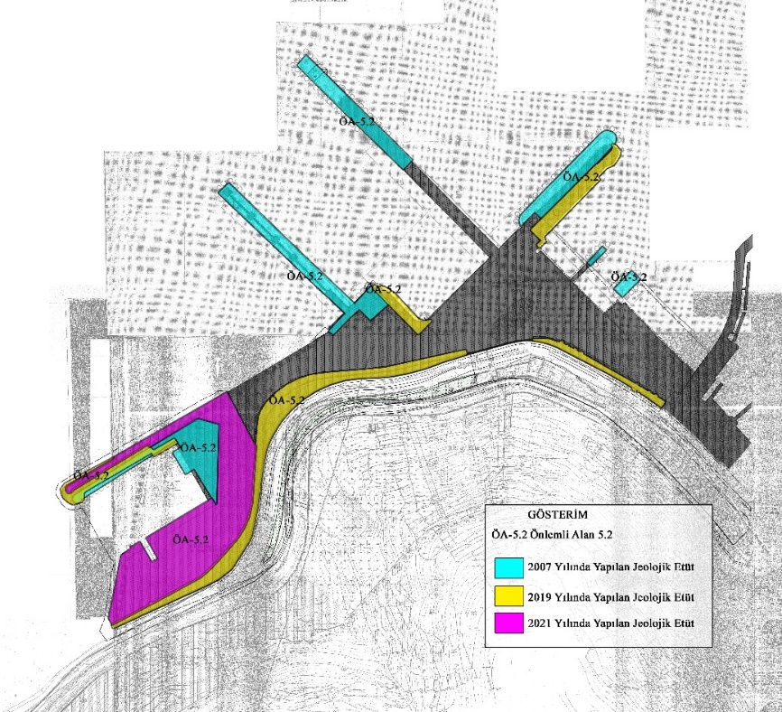
"İzmir İli, Çeşme İlçesi, Musalla Mahallesi’nde yer alan “Ulusoy Mevcut Çeşme Limanına İlave Dolgu Alanlarına Ait” 1/5000 ölçekli L16-B-16-C nolu 1 adet halihazır harita paftası ve 1/1000 ölçekli L16-B-16-C-2-A, L16-B-16-C 2-B nolu 2 adet halihazır harita paftalarında sınırları işaretlenmiş alana ait 1/5000 ölçekli nazım ve 1/1000 ölçekli uygulama imar planına esas jeolojik-jeoteknik etüt raporu” Bayındırlık ve İskan Müdürlüğü tarafından 23.07.2007 tarihinde ve Çevre ve Şehircilik Bakanlığı tarafından 13.12.2019 ve 26.06.2021 tarihinde onaylanmıştır.
Harita 13 :Jeoloik Etüt Sınırı

PLAN KARARLARI
İzmir İli, Çeşme İlçesi, Karadağ Mevkii, Musalla Mahallesinde bulunan ve Özelleştirme Yüksek Kurulu’nun 28.04.2003 tarih ve 2003/17 sayılı kararı ile lehimize sonuçlanarak, 28.05.2003 tarihinde imzalanan 30 yıl süreli “İşletme Hakkı Devir Sözleşmesi” ile 06.06.2003 tarihinden itibaren Şirketimiz işletiminde olan Çeşme Ro-Ro ve Feribot Limanı ile ilgili olarak,
- 11.12.2003 tarih ve 351637816 plan no ile Uygulama İmar Plan onayı,
- 10.03.2005 tarih ve 351637807 plan no ile İlave Uygulama İmar Plan onayı,
- 19.09.2006 tarih ve 351637816 plan no ile Dolgu İmar Planı değişikliği onayı,
- 25.09.2007 tarih ve 7246 sayılı yazı ile Dolgu İmar Planı değişikliğinin onayı,
- 01.02.2010 tarih ve 926 sayılı yazı ile Dolgu İmar Planı değişikliğine Plan Notu İlavesinin onayı yapılmıştır.
Plan değişikliği ile “ Kullanma Sözleşmeleri” ile mevcut durum arasındaki kaymalar yeni arazi alımları yapılarak planlara koordinatlı olarak işlenmiş, fiili durum ve hukuki durum arasındaki uyuşmazlık giderilmiştir.
Planlama alanının güneyinden geçen ve Çiftlik mahallesi ile ulaşımı sağlayan 25 m lik bölünmüş taşıt yolu , fiilen mer’i uygulama imar planında olduğu gibi değil öneri planımızda yer aldığı gibi zeminde mevcuttur.Söz konusu taşıt yolunun teknik altyapısı (kanalizasyon, yağmur suyu vb) yol aydınlatması vb tamamen mevcuttur. Fiili durum ve kullanımı ile İmar Planı kullanımını örtüştürmek için yenilenen ,onaylanan halihazır harita üzerindeki taşıt yolu öneri İmar planına aktarılarak, fiili durum ve plan arasındaki farklılık giderilmiştir.
İzmir Valiliğince İzmir Limanından yapılan TIR Operasyonlarının iptal edilmesi sebebi ile bu limanın Tır Operasyonları da Ulusoy Ro-Ro Limanından yapılmaya başlanmıştır.Bu kapasite artışı mevcut liman alanının yetersizliğine neden olmuştur. Bu nedenle onaylı İmar Planında Çekek Yeri olarak planlanan dolgusu ve altyapısı tamamlanan ancak teknik üstyapı tamamlanmayan ve fiilen kullanılmayan “Çekek Yeri Alanı”nın da Ro-Ro ve Feribot Limanı alanı içine alınarak kapasitesinin arttırılması hedeflenmiştir.

Alan Kullanımı | M2
Deniz Yüzeyi | 15 432
Liman(RO-RO ve Feribot Limanı) | 40 445
Park | 2 662
İmar Planı İptal Edilen Alanlar(yaklaşık) | 11 834
Taşıt Yolu | 14 311

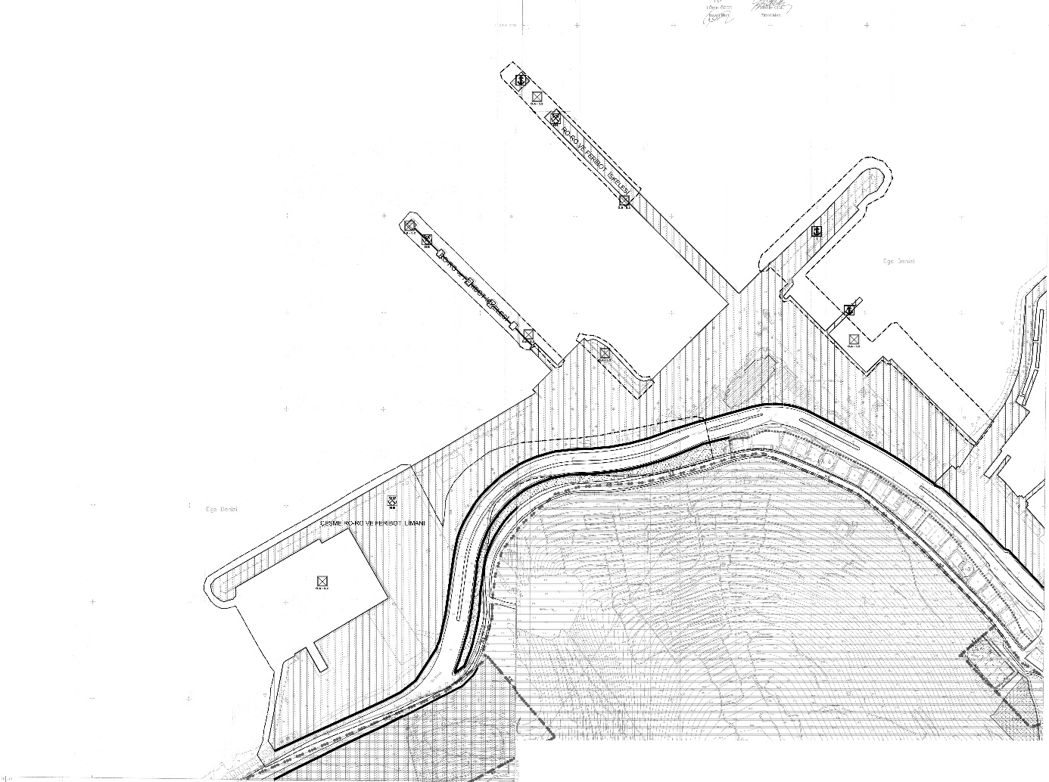
Harita 14 :Plan Şeması

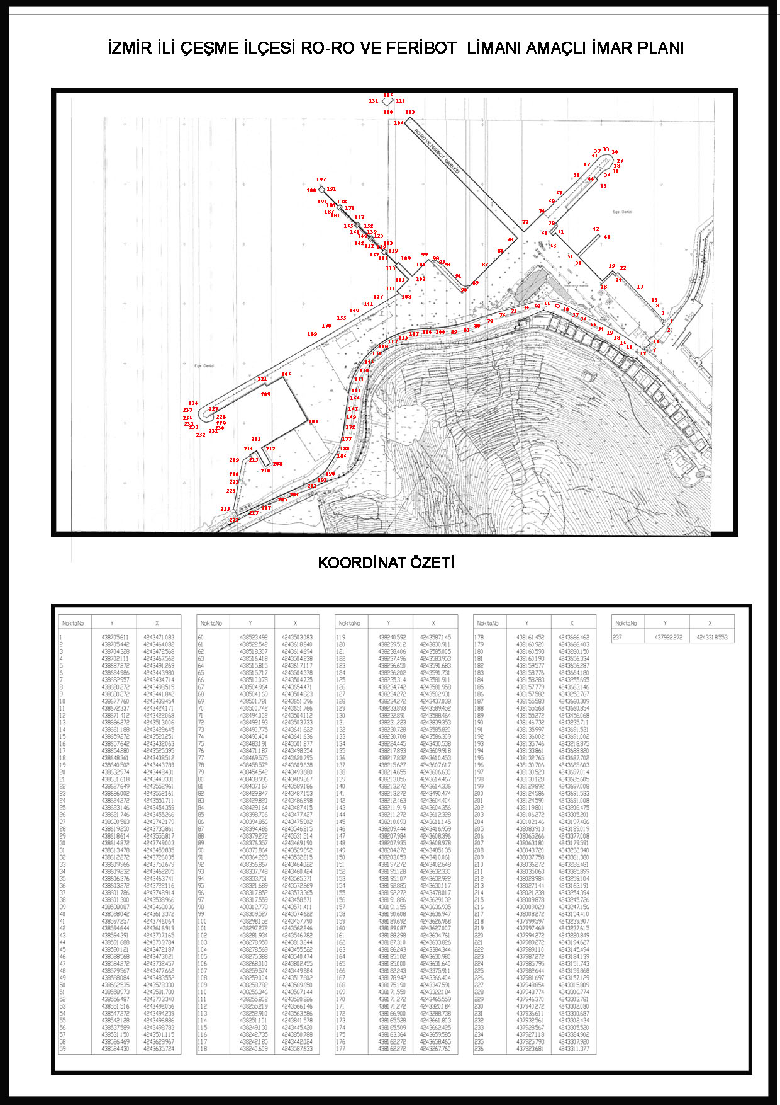Harita 15:Koordinat Değerleri
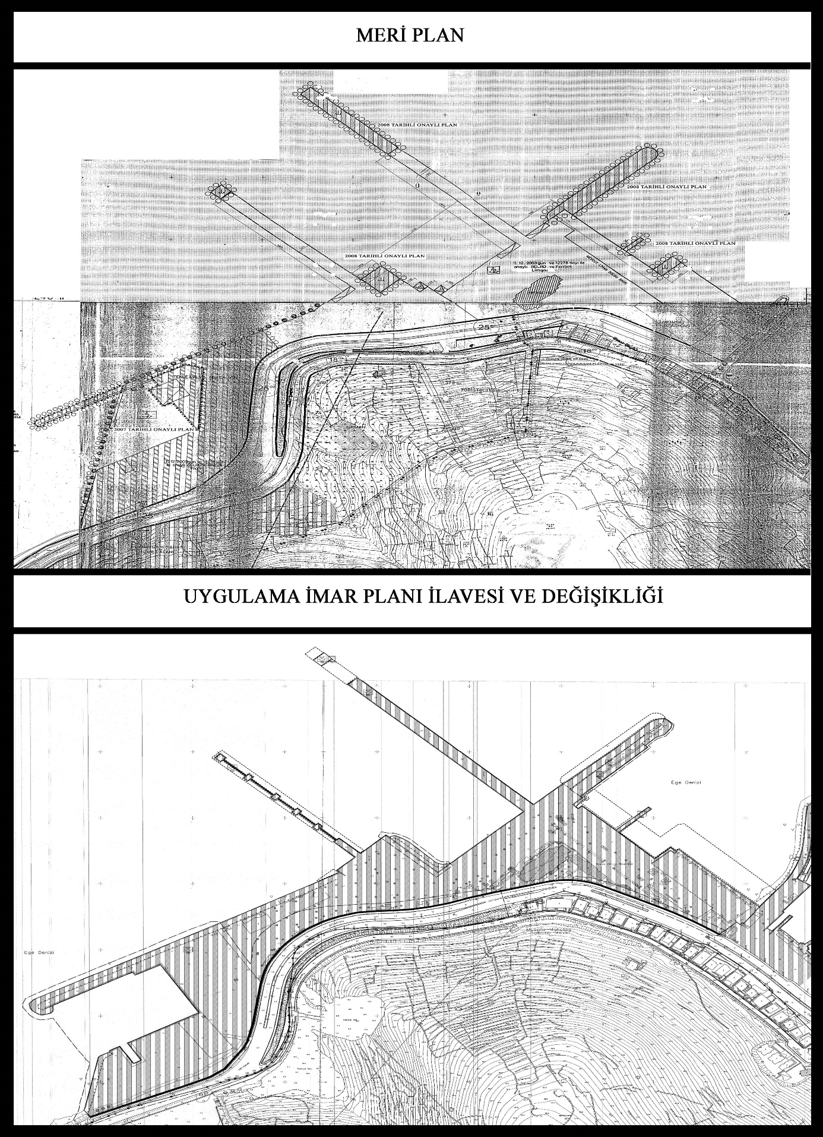
Harita 16 :Karşılaştırma

